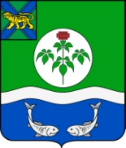

**АДМИНИСТРАЦИЯ**

**ОЛЬГИНСКОГО МУНИЦИПАЛЬНОГО ОКРУГА**

**ПРИМОРСКОГО КРАЯ**

**ПОСТАНОВЛЕНИЕ**

|  |  |  |  |
| --- | --- | --- | --- |
| **01.07.2024** | **пгт Ольга** | **№** | **448** |

|  |
| --- |
| **Об установлении публичного сервитута** |

В соответствии с Федеральным законом от 06.10.2003 № 131-ФЗ «Об общих принципах организации местного самоуправления в Российской Федерации», статьей 23 Земельного кодекса Российской Федерации, статьей 3.9 Федерального закона от 25.10.2001 № 137-ФЗ «О введении в действие Земельного кодекса Российской Федерации», Постановлением Правительства Российской Федерации от 24.02.2009 № 160 «О порядке установления охранных зон объектов электросетевого хозяйства и особых условий использования земельных участков, расположенных в границах таких зон», руководствуясь Уставом Ольгинского муниципального округа, рассмотрев представленное ходатайство об установлении публичного сервитута для ВЛ 35 Кв «Сокольчи-Милоградово» от 18.07.2023 № 01-104-04/6283-ПДн Акционерного общества «Дальневосточной распределительной сетевой компании», учитывая отсутствие заявлений иных правообладателей земельных участков в период публикации сообщения о возможном установлении публичного сервитута, администрация Ольгинского муниципального округа

**ПОСТАНОВЛЯЕТ:**

1. Утвердить границы публичного сервитута общей площадью 2651,0 кв. м, согласно приложению 1, на часть земельных участков, указанных в приложении 2 к настоящему постановлению.

2. Установить публичный сервитут сроком на 49 лет на основании ходатайства акционерного общества «Дальневосточной распределительной сетевой компании» (690080, Российская Федерация, Приморский край, г. Владивосток, ул. Командорская, 13 А, ИНН 2801108200 ОГРН 1052800111308) (в интересах акционерного общества ««Дальневосточной распределительной сетевой компании» (далее - АО «ДРСК»), общей площадью 2651,0 кв. м, в целях оформления права собственности на уже существующий линейный объект - ВЛ 35 Кв «Сокольчи-Милоградово», созданный до 30.12.2004,

3. АО «ДРСК» в установленном законом порядке обеспечить, после прекращения действия публичного сервитута обремененную публичным сервитутом часть земельного участка, согласно приложению 2 к настоящему Постановлению, привести в состояние, пригодное для его использования в соответствии с видами разрешенного использования.

4. АО «ДРСК» вправе:

4.1. Приступить к осуществлению публичного сервитута со дня заключения соглашения об его осуществлении, но не ранее дня внесения сведений о публичном сервитуте в Единый государственный реестр недвижимости;

4.2. В установленных границах публичного сервитута осуществлять, в соответствии с требованиями законодательства Российской Федерации, деятельность, для обеспечения которой установлен публичный сервитут;

4.3. До окончания срока публичного сервитута обратиться с ходатайством об установлении публичного сервитута на новый срок.

5. Отделу архитектуры и земельных отношений управления жилищно-коммунального хозяйства, имущественных отношений, градостроительства и экономического развития администрации Ольгинского муниципального округа в установленном законом порядке обеспечить:

5.1. Размещение настоящего постановления на официальном сайте Ольгинского муниципального округа в информационно-телекоммуникационной сети Интернет;

5.2. Направление копии настоящего постановления в федеральный орган исполнительной власти, уполномоченный Правительством Российской Федерации на осуществление государственного кадастрового учета, государственной регистрации прав, ведение Единого государственного реестра недвижимости и предоставление сведений, содержащихся в Едином государственном реестре недвижимости;

5.3. Направление заявителю копии настоящего постановления, сведений о лицах, являющихся правообладателями земельных участков, согласно приложению 2 к настоящему постановлению.

6. Публичный сервитут считается установленным со дня внесения сведений о нем в Единый государственный реестр недвижимости

7. Настоящее постановление вступает в силу с момента его подписания.

8. Контроль за исполнением постановления возложить на первого заместителя главы администрации Ольгинского муниципального округа.

Глава Ольгинского муниципального округа –

глава администрации

Ольгинского муниципального округа Е.Э. Ванникова

Приложение №1 к Постановлению

администрации Ольгинского

муниципального округа

от__________№___________

СХЕМА РАСПОЛОЖЕНИЯ ГРАНИЦ ПУБЛИЧНОГО СЕРВИТУТА

объекта электросетевого хозяйства Вл 35 кВ "Сокольчи-Милоградово"

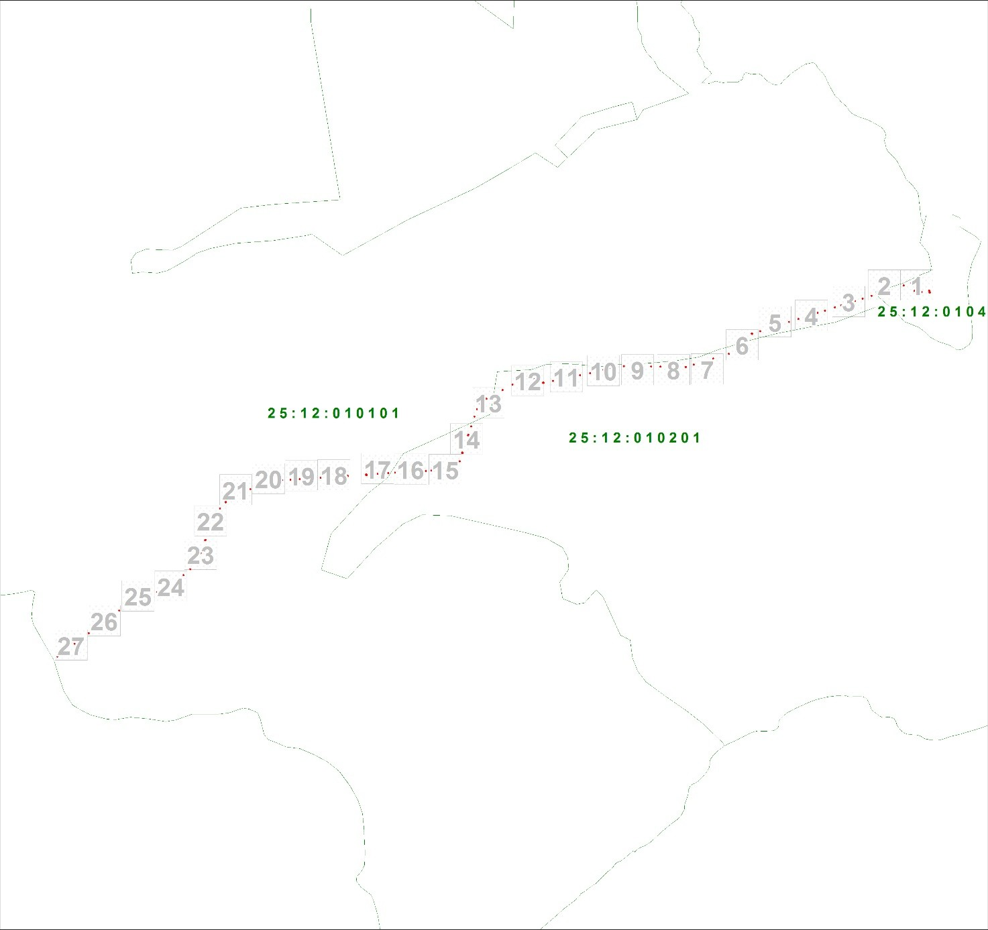

Условные обозначения:

Масштаб 1:96348

* границы публичного сервитута
* границы земельных участков, сведения о которых содержатся в ЕГРН; границы кадастровых кварталов

2 - обозначение характерной точки границы публичного сервитута

**11** - надписи кадастрового номера земельного участка

**25:28:010009** - кадастровый номер кадастрового квартал